RIWAYAT HIDUP

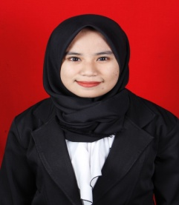
Ira Pernanda Putri, lahir di Bantaeng Kecamatan Bissappu Kabupaten Bantaeng Provinsi Sulawesi Selatan, tepatnya pada tanggal 28 Juni 1995 merupakan anak ke-empat dari empat bersaudara oleh pasangan Alm.Modding dan Munah. Penulis memasuki jenjang Pendidikan Sekolah Dasar (SD) pada tahun 2001 tepatnya di SD Negeri 21 Tangnga-tangnga dan tamat pada tahun 2007, melanjutkan Pendidikan Sekolah Menengah (SMP) di SMP Negeri 3 Bissappu pada tahun 2007 dan tamat pada tahun 2010, kemudian melanjutkan ke Sekolah Menengah Kejuruan (SMK) pada tahun 2010 tepatnya di SMK Negeri 1 Bantaeng dan tamat pada tahun 2013. Dan pada tahun yang sama penulis melanjutkan pendidikan Starata Satu (S-1) pada Prodi Pendidikan Guru Sekolah Dasar Fakultas Ilmu Pendidikan Universitas Negeri Makassar sampai Sekarang (2017).

